**BATIK IMAGE CLASSIFICATION**



Laporan Projek Deep Learning - Multiclass Image Classification

Oleh Kelompok : 5

Kelas LA09

Nama-nama Anggota :

| Anastasia Jocelyn Hilman | 2602073031 | Data Science |
| --- | --- | --- |
| Gladys Lionardi | 2602073076 | Data Science |
| Phoebe Patricia Wibowo | 2602080825 | Data Science |

**UNIVERSITAS BINA NUSANTARA JAKARTA**

**2024**

# BAB 1. PENDAHULUAN

Batik merupakan salah satu warisan budaya Indonesia yang telah diakui UNESCO secara internasional selama 15 tahun, sejak 2 Oktober 2009. Dilihat dari segi seni, batik merupakan sebuah gambar dengan kain sebagai mediumnya (Girsang & Muhathir, 2021). Ribuan motif batik telah dihasilkan masyarakat Indonesia dan telah diwariskan secara turun-temurun. Masing-masing motif memiliki nama tersendiri dan mengandung arti tertentu dari para leluhur (Muwafiq & Pamungkas, 2020). Motif batik dibentuk dari bentuk dan pola gambar yang terlukis. Setiap daerah memiliki motif batik sendiri dan antar motif sangatlah mirip. Terlebih lagi batik mengalami perkembangan pesat sehingga variannya cepat bertambah (Fauzi, 2022). Banyaknya pola yang terbentuk seiring berjalannya waktu membuat masyarakat awam sulit mengenali motif yang ada (Mawan, 2020). Selain bentuk dan pola, tekstur batik juga turut andil dalam menentukan motifnya, seperti pola ber-*outline* tebal dengan kontras tinggi, atau garis *outline* tipis dengan kontras rendah. Tebal-tipisnya *outline* pola, beserta ukuran ornamen utama batik tersebut mempengaruhi motifnya (Girsang & Muhathir, 2021). Oleh karena itulah diperlukan sebuah metode untuk membantu dalam membedakan motif-motif batik yang ada.

Karena tujuan projek ini adalah kemampuan dalam membedakan motif-motif batik, maka projek ini merupakan projek klasifikasi. Di era digital ini, terdapat banyak algoritma untuk pengklasifikasian gambar, khususnya algoritma *machine learning* dan *deep learning*. Dalam projek ini, digunakan algoritma *deep learning*, khususnya CNN (*Convolutional Neural Network*) yang dapat dikatakan merupakan algoritma terbaik untuk mempelajari data dari *image* dan memiliki performa yang sangat bagus untuk klasifikasi, segmentasi, dan deteksi *image* (Saleem dkk., 2022). Data yang kami miliki terdiri dari 3 tipe batik, yaitu batik kawung, keraton, dan lasem, yang masing-masing terdiri dari 45-50 gambar. Gambar-gambar tersebut memiliki warna, ukuran, serta resolusi yang variatif. Selain itu, tidak semua gambar fokus kepada pola batik, melainkan ada yang berupa model mengenakan batik tersebut.

# BAB 2. METODOLOGI

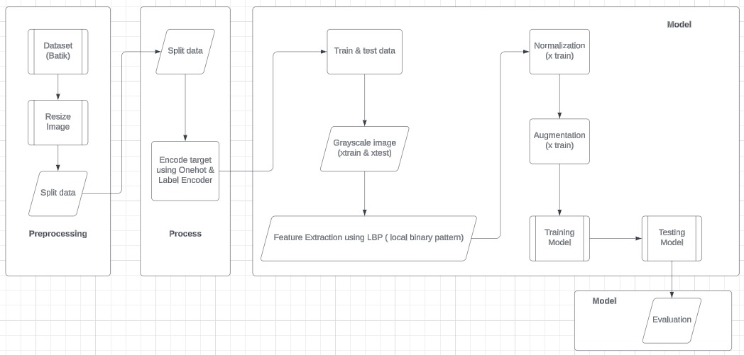

Gambar 1. Flowchart penyelesaian masalah

**Data Preprocessing**

Data yang digunakan adalah data image 3 jenis batik, kawung, keraton dan lasem. Setelah data di-*import* dari folder, image akan di-*resize* menjadi ukuran 260x260. Data yang dimiliki berjumlah 145 gambar, yang akan dipecah menjadi 80% *train* dan 20% *test* data. Kami tidak memecahnya menjadi *validation data* karena kurangnya data yang dimiliki. Setelah itu, kami menggunakan *label encoder* dan *one-hot encoder* untuk *encode* labels dari batik, yaitu nama-nama batik (kawung, keraton dan lasem) baik untuk *train* maupun *test*. Kemudian kami mengubah *image* di *train* dan *test* menjadi *grayscale*, karena untuk membedakan batik, kita hanya perlu fokus pada polanya dan bukan warnanya (Girsang, 2021). Kami juga mengekstrak fitur-fitur yang ada menggunakan LBP. Dengan mengurangi *color channels*, kita dapat meringankan beban pada model. Semua *image* dinormalisasi agar proses *modelling* akan menjadi lebih stabil dan lancar.

Karena data yang kami miliki sedikit, kami lakukan data augmentation agar model dapat lebih terbiasa dengan berbagai macam jenis batik. Untuk augmentasi, kami mencoba rotasi, *height* dan *width shift*, *shear* (distorsi gambar dalam 1 sumbu), *zoom*, *horizontal flip*, dilengkapi dengan *fill* untuk mengantisipasi adanya *pixel* baru yang terbentuk setelah augmentasi.

**Modelling**

1. Transfer Learning

Untuk model pertama, kami menggunakan model EfficientNetB2 yang pretrained dengan data ‘ImageNet’. Setelah model di-*load*, kami tambahkan *Global Average Pooling, batch normalization,* serta *dropout* sebesar 0,5. Pada *output layer* kami gunakan fungsi aktivasi *softmax*. Loss function yang dioptimalkan adalah *categorical cross entropy* karena model kami digunakan untuk *multiclass classification*. Model di-*compile* dengan optimizer Adam (learning rate 0,01). Model di-*fit* dengan jumlah epoch = 30, batch size = 5, dilengkapi dengan *early stopping* dan *checkpoint* untuk menyimpan model dengan loss terkecil. Setelah *training*, model dengan best weight (loss terkecil) dievaluasi dari segi akurasi.

1. Architecture from scratch

Terdapat 3 model yang kami buat dari dasar. Model pertama menggunakan *separable convolution* dengan *regularizer* L2 untuk mencegah *overfit*. Model menggunakan fungsi aktivasi ‘ReLu’ untuk *layer* konvolusi, dan fungsi aktivasi ‘softmax’ untuk *layer* output dan memiliki 3 juta parameter. Model pertama di-*compile* dan di-*fit* dengan *hyperparameter* yang sama dengan model *transfer learning*. Ketiga model from scratch yang dibuat menggunakan *hyperparameter* yang sama dan hanya parameter yang di-*tune*. Setelah mengevaluasi model pertama, kami membangun model kedua dengan menggantikan *separable convolution* dengan *convolution* biasa. Model kedua memiliki 27 juta parameter. Setelah melatih dan mengevaluasi model kedua, kami membangun model ketiga, yang memiliki arsitektur yang sama dengan model kedua tetapi tanpa *regularizer*. Hal ini dilakukan untuk mengecek pengaruh dari *regularizer*. Setelah itu pula model ketiga di-*train* dan dievaluasi.

**Evaluation**

Keempat model yang telah dibangun dievaluasi berdasarkan akurasi, dan model dengan akurasi tertinggi yang akan digunakan sebagai model utama.

# BAB 3. HASIL DAN ANALISA

Di bawah ini merupakan hasil evaluasi dari keempat model.

| Model | Parameters | Accuracy | Loss |
| --- | --- | --- | --- |
| EfficientNetB2 | 7M | 0.2759 | 1.1435 |
| Model 1 | 3.6M | 0.3793 | 3.5381 |
| Model 2 | 27.5M | 0.3448 | 124670856 |
| Model 3 | 27.5M | 0.3448 | 21866950 |

Berdasarkan hasil yang didapat, model 1 yang memiliki jumlah parameter paling sedikit, memiliki akurasi paling tinggi, meski loss terkecil dimiliki oleh model EfficientNetB2. Pada model kedua, separable convolution diubah menjadi convolution biasa, dan menghasilkan loss yang luar biasa besar. Begitu pula dengan model ketiga. Kedua model ini memiliki jumlah parameter yang lebih dari 7x lipat model pertama tetapi hasil yang tidak sebanding.

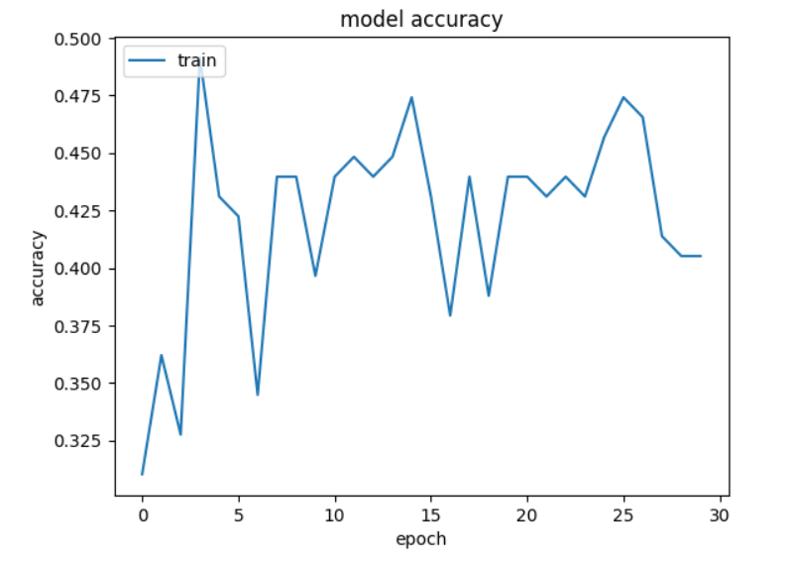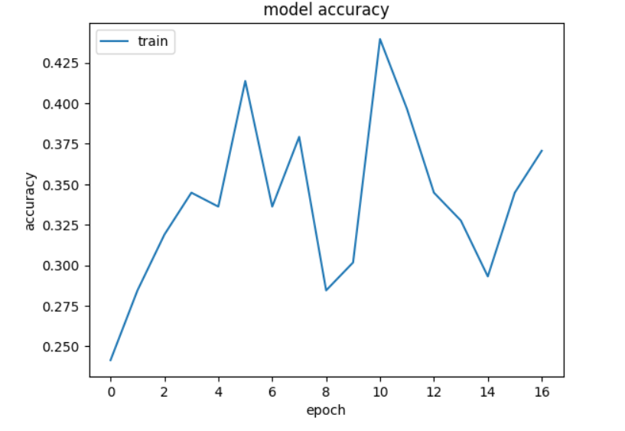

Gambar 2. Accuracy EfficientNetB2 Gambar 3. Accuracy Model 1

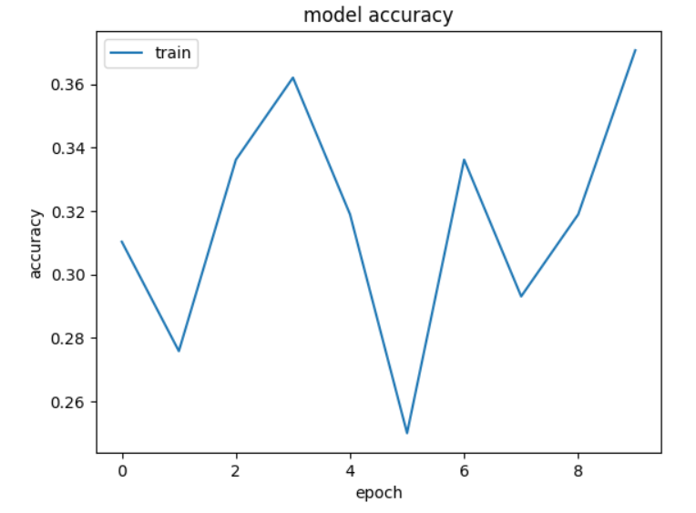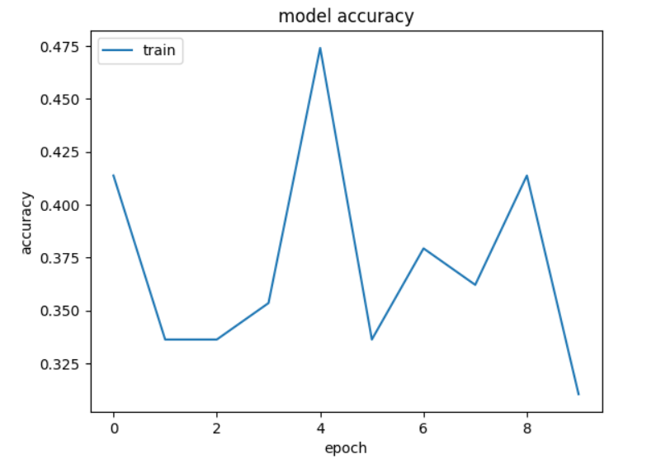

Gambar 4. Accuracy Model 2 Gambar 5. Accuracy Model 3

Dari keempat model dapat dilihat bahwa accuracy masih naik turun, yang berarti semua model yang dibangun belum stabil.

# BAB 4. KESIMPULAN

Model 1 menunjukkan hasil paling bagus di antara semua model. Secara parameter model pertama paling sederhana, dan dapat dikatakan bahwa model kedua dan ketiga terlalu kompleks sehingga tidak dapat mempelajari pattern batik dengan baik. Hanya dengan mengubah arsitektur dari separable convolution menjadi convolution tidaklah cukup. Terdapat kemungkinan apabila dilakukan hyperparameter tuning seperti pengubahan batch size dan epoch akurasi akan meningkat.

# BAB 5. REFERENSI

Fauzi, M. I. (2022). Pemaknaan Batik sebagai Warisan Budaya Tak Benda. *Journal of Indonesian Culture and Beliefs (JICB), 1*(1), 43-52. doi:https://doi.org/10.55927/jicb.v1i1.1366

fchollet. (2023, November). *Image classification from scratch*. Retrieved from Keras.io: https://keras.io/examples/vision/image_classification_from_scratch/

Girsang, N. D. (2021). Literature Study of Convolutional Neural Network Algorithm for Batik Classification. *Brilliance: Research of Artificial Intelligence, 1*(1), 1-7.

Girsang, N. D., & Muhathir. (2021). Classification Of Batik Images Using Multilayer Perceptron With Histogram Of Oriented Gradient Feature Extraction. *Proceedings of the International Conference on Science and Engineering*, *4*, pp. 197-204.

Mawan, R. (2020). Klasifikasi Batik Menggunakan Convolutional Neural Network. *Jnanaloka*, 45-50.

Muwafiq, A., & Pamungkas, D. P. (2020). Implementasi Metode Convolutional Neural Network untuk Klasifikasi Motif Batik. *Seminar Nasional Inovasi Teknologi*, (pp. 121-126).

Putra, M. T., & Kusuma, G. P. (2019). Batik Classification using Deep Learning. *International Journal of Recent Technology and Engineering (IJRTE), 8*(4), 11416-11421. doi:10.35940/ijrte.D9039.118419

Saleem, M. A., Senan, N., Wahid, F., Aamir, M., Samad, A., & Khan, M. (2022). Comparative Analysis of Recent Architecture of Convolutional Neural Network. *Mathematical Problems in Engineering*, 1-9. doi:https://doi.org/10.1155/2022/7313612